- 随机事件的概率
第二节 概率的定义及性质

四：概率的公理化定义
统计概率克服了古典概率和几何概率的局限性。然而统计概率在理论上却是不严密的。因此，有必要建立概率的公理化定义。
从概率的古典定义、几何定义和统计定义可以看出：尽管它们的定义内容不相同，但是概率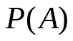都是随机事件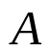的实值函数，而且还具有共同的三条属性。因此概率的公理化定义应以这些共同的属性为依据，使它既可概括前述三种概率定义，又具有更广泛的一般性。据此我们得到概率的公理化定义如下：

随机试验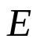,样本空间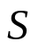,
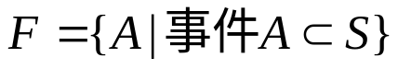，
满足条件：（1）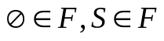；
（2）若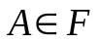，则有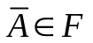；
（3）对任意有限个或可列个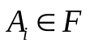，都有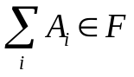 。
即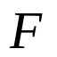是一些随机事件组成的集合（且具有一定构造关系）,
称为事件域.
（事件域的通俗说法：
事妈，事婆，戳事娄子。）
定义6 设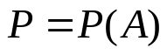是定义在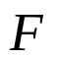上的一个实值函数,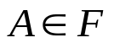；
并且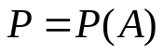满足下列三个条件：
- 对每一个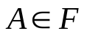,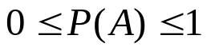;
(2)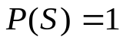；
(3)对任意可列个互不相容的事件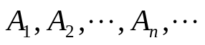,
成立
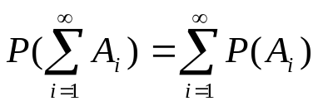 ,
则称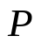为上的概率测度函数,
称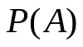为事件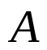的概率。
这个定义称为概率的公理化定义.
苏联数学家科尔莫戈罗夫于1933年提出了概率的公理化结构，这个结构综合了前人的结果，明确定义了基本概念，使概率论成为严谨的数学分支，对近几十年来概率论的迅速发展起了积极作用。科尔莫戈罗夫的这个理论已被普遍接受。
概率测度的存在性: 古典概率、几何概率和统计概率自然是它的特例.
将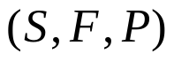称为概率空间.
理论上在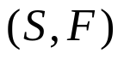上可以定义许多种不同的概率测度.
(设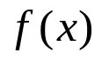是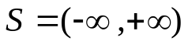上的非负可积函数，且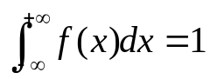，对任意可测集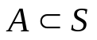，定义 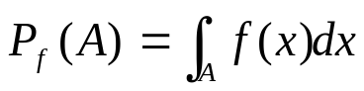，
则容易验证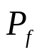就是一个概率测度。
函数无穷多，概率测度亦无穷多。）
验证给定的集函数是概率也是很困难的.人们通常在某一实用的概率空间中讨论.
不难验证，古典概率、几何概率和统计概率都是公理化定义范围内的特殊情形。
由定义可以推导出概率还具有下列几个性质：
- 不可能事件的概率为0，即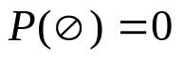;
证：因为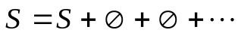;
且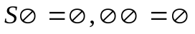,
故由性质（3）得
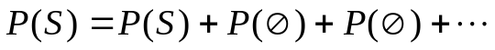,
于是得;
- 概率具有有限可加性。
即若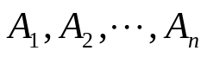互不相容,则有
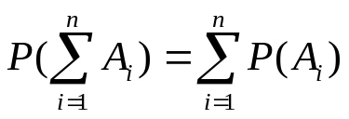 ;
证 令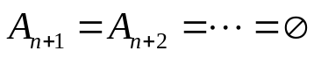,
由性质（3）得
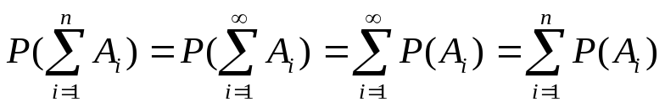 ;
- 对任意事件,有
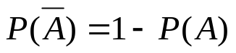,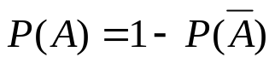;
证：因为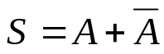，且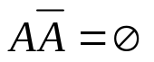，故
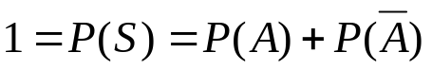，
即;
- 若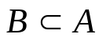，
则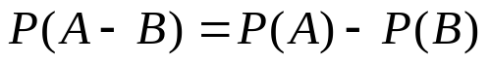，
且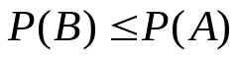;
证：因为，所以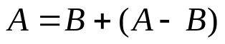，且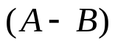与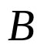互不相容，故由有限可加性得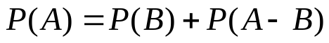,
即
又因为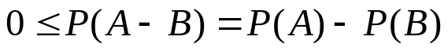，
故;
- 对任意事件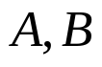，有
；
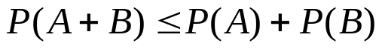 ；
证：因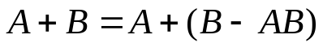，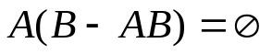故由性质（5）得
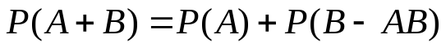,
又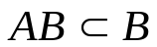，故由性质（7）得，
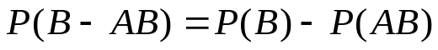,
于是得
;
因为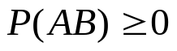，
所以
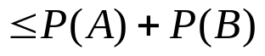；

(9)利用归纳法还可以证明：对任意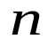个事件，有
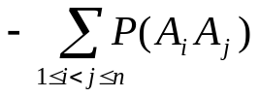
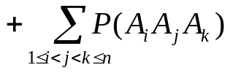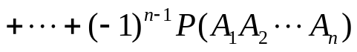 ；

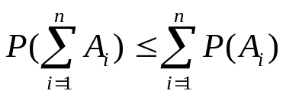；
当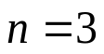时有
.

定理1
设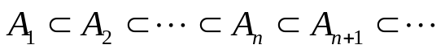，
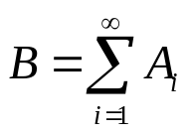，
则有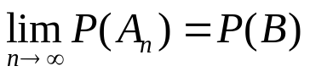 。
证明 设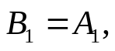
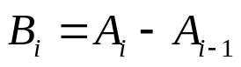，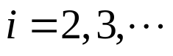，
则有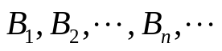互不相容，
且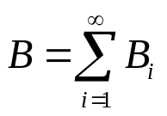，
于是
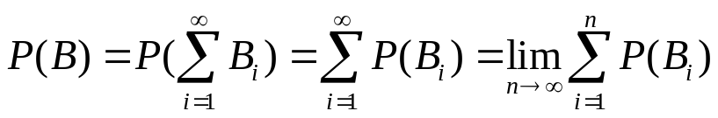 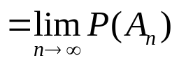。
定理2
设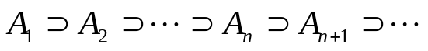，
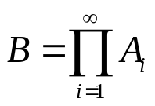，
则有 。

计算复杂事件的概率或理论推导时要用到概率的性质.

例6 从佩戴号码为1至10的10名乒乓球运动员中任意选出4人参加比赛。求比赛的4人中：（1）最大号码为6的概率。（2）偶数号码不少于3个的概率。（3）至少有一个号码为奇数的概率。
解：设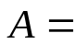“比赛的4人中最大号码为6”,
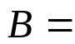“比赛的4人中偶数号码不少于3个”,
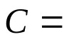“比赛的4人中至少有一号码为奇数”,
从10人中任选4人，每种不同的选法即为一基本事件，故基本事件总数为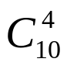 .
- 事件发生意味着6号运动员被选出，而另外3名只能从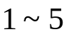号这5名运动员中任意选出。于是含基本事件数为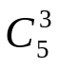。故
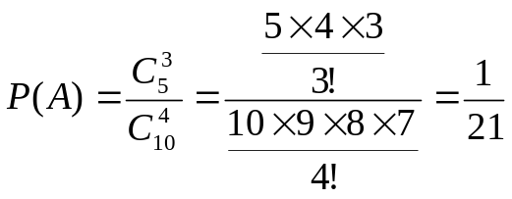;
- 令 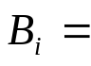“比赛的4人中恰有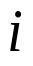个偶数号码”，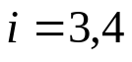。
由于事件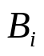发生意味着比赛的4人中有个是从佩戴偶数号码的5名运动员选出，而其余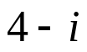个只能从佩戴奇数号码的5名运动员中任意选。故事件所含基本事件数为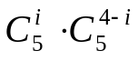，。
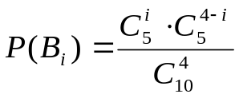,,
又因为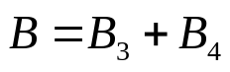，且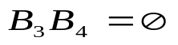，
故有
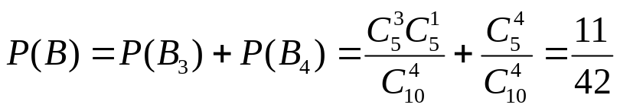;
- 因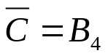，于是，
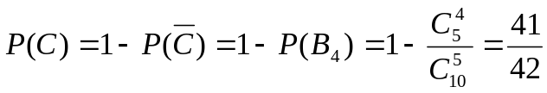 .
(有人这样做,至少有一号码为奇数,就任选出一个奇数,其它三个从9个中任选,
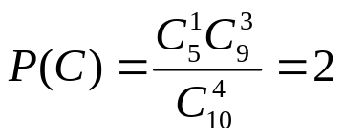,
这显然错了,错在哪里,错在这种计数有重复的,例如:先选出1,然后选3,2,4，｛1，3，2，4｝，与先选出3,然后选出1,2,4，｛3，1，2，4｝，两个是同样的.)
求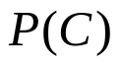时，也可将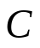表成互不相容的事件之和: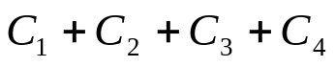；其中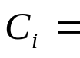“比赛的4人中恰有个奇数号码”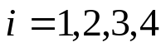。分别求出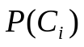后再利用概率的有限可加性便得到。
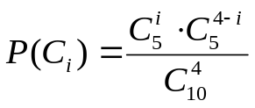,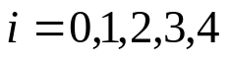,
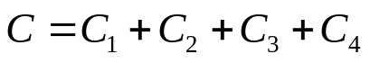,
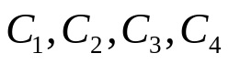互不相容,
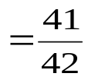.
例7 将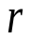个有区别的球随机地放入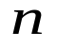个不同的盒中（每个盒子容纳球的个数不限），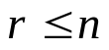，
试求：
- 某盒（指定的一个盒）不多于两个球的概率；
（2）至少有一盒多于一个球的概率；（3）恰有一盒多于一个球的概率。
解：设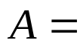“某盒不多于两个球”,
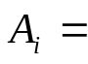“某盒恰有个球”,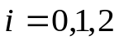;
“至少有一盒多于一个球”,
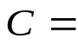“恰有一盒多于一个球”,
每个球有种放法,由乘法原理知，个球有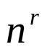种不同放法,基本事件总数为。
- 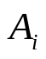含基本事件数为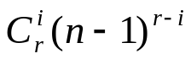, 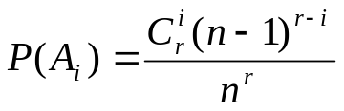,,
由于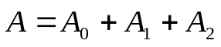，且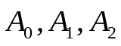互不相容。故依概率的有限可加性得
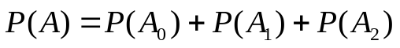
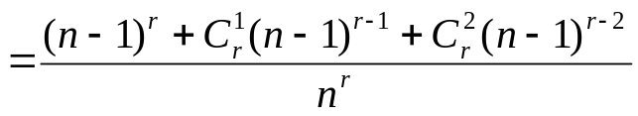;
- 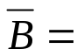“每盒最多有一个球”，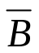所含基本事件数为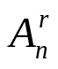，
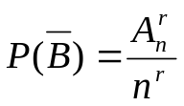;
所以由概率性质得
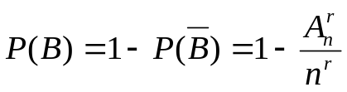;

- 设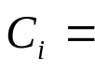“恰好第盒多于一个球”,(另外的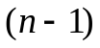盒每盒最多有一个球),
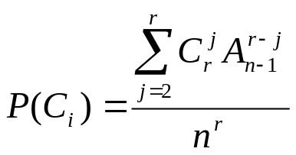,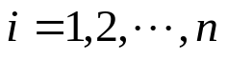,
由于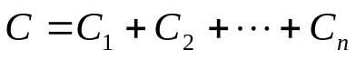,
且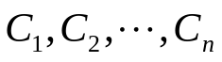互不相容,
故依概率的有限可加性得
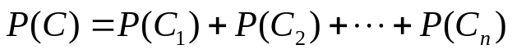
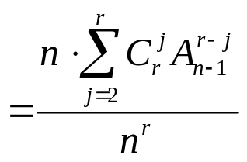.
(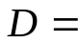“某盒至少有一球”,
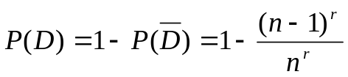.)

- 袋中装有2个伍分、
3个贰分、5个壹分的硬币.任取其中5个,求(1)总值超过壹角的概率;
- 总值不少于壹角的概率;
- 总值等于壹角的概率.
解 设 总值超过壹角;
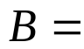总值不少于壹角;
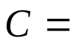 总值等于壹角,
(1)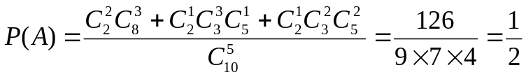,
(2) 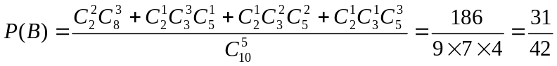,
(3) 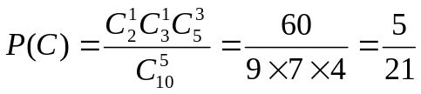.
例9 从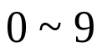这十个数码中任意取出4个排成一行号码,
求(1)所排号码恰排成四位偶数的概率;
(2) 所排号码恰排成四位奇数的概率;
(3) 所排号码没排成四位数的概率.
解(1) 设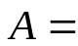排成四位偶数,
(末尾是2,4,6,8之一,或末尾是0),
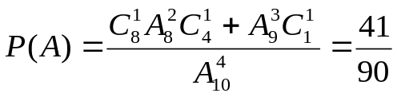 ;
(2) 设排成四位奇数,
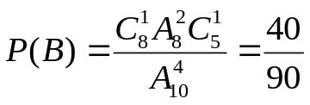 ;
(3)设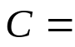没排成四位数,
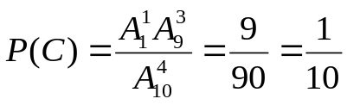 .

例10 从这十个数码中任意取出4个，求所取的四个数码能排成四位偶数的概率。
解 设能排成四位偶数,
考虑从所有组合中去掉全是奇数在一起的组合，
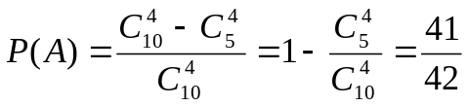 。

（有人这样考虑,能排成四位偶数,只要四个数中有一个偶数就可以了,于是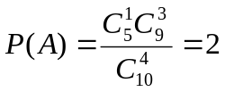,
这显然错误,计数中有重复。）

例9与例10是不同的问题。作为组合问题与作为排列问题是不同的问题。

作为组合问题，如果把分子分母都乘以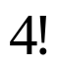，显然构成样本空间的每一种4个数的组合都可以给出个排列，但是构成分子的组合中，例如｛1,3,5,2｝四个数一组，它们的所有排列中，既有奇数又有偶数；｛1,3,5,2｝与｛1,3,6,2｝虽然都等排成偶数， 但它们排成偶数的个数是不同的。)
例11 民航机场的一辆送客汽车载有5位旅客.设每位旅客在途中8个站的任何一站下车的可能性相同.试求:
(1)至少两位旅客在同一站下车的概率;
(2)某站(指定的一站)恰有两位旅客下车的概率;
(3)仅有一站恰有两位旅客下车的概率。
解 (1)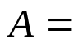 至少两位旅客在同一站下车,
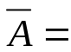每站最多有一位旅客下车,
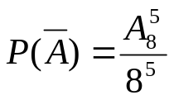 ,
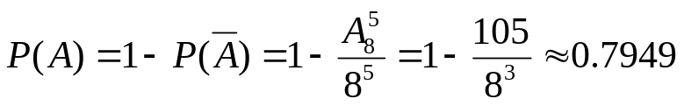;
(2) 设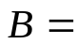某站(指定的一站)恰有两位旅客下车,
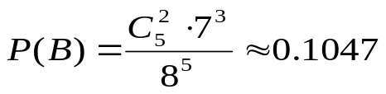;
(3)设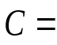仅有一站恰有两位旅客下车,
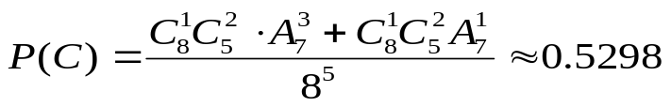,
(8站中有一站有两人下车,其他三人在其它7站中各下一站或三人同一站下).

